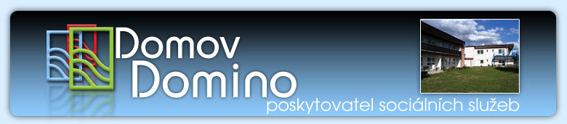Domov Domino

poskytovatel sociálních služeb

Zavidov 117, 270 35 Petrovice

IČO 71209859

**REG Czech Company s.r.o.**

Musílkova 104/40

150 00 Praha 5 - Košíře

IČ 24263290

**OBJEDNÁVKA č. 18/71209859/2024**

Objednávám obnovu zastaralé výpočetní techniky dle přiložené cenové nabídky ze dne 23.7.2024 v celkové hodnotě 150 197,30 Kč včetně DPH.

Fakturační  adresa:

Domov Domino, poskytovatel sociálních služeb

se sídlem Zavidov 117

270 35 Petrovice

IČ 71209859

V Zavidově 23. 7. 2024

                                                                            ……………………………………………………………………

Mgr.  Hana Rusňáková, řed.

Akceptuji objednávku:

V Praze dne 23. 7. 2024 …………………………………………………………………

Jan Regentík, jednatel